NPM学习：

1.什么是Npm？

对于Node而言，NPM帮助完成了第三方模块的发布、安装和依赖等。借助NPM，Node与第三方模块之间形成了很好的一个生态系统。借助NPM，可以帮助用户快速安装和管理依赖包。

2.Npm安装

Npm不需要单独安装，在安装NodeJS的时候就已经包含其中安装完成。

执行npm -v可以查看Npm版本

通过npm install npm -g用来更新Npm

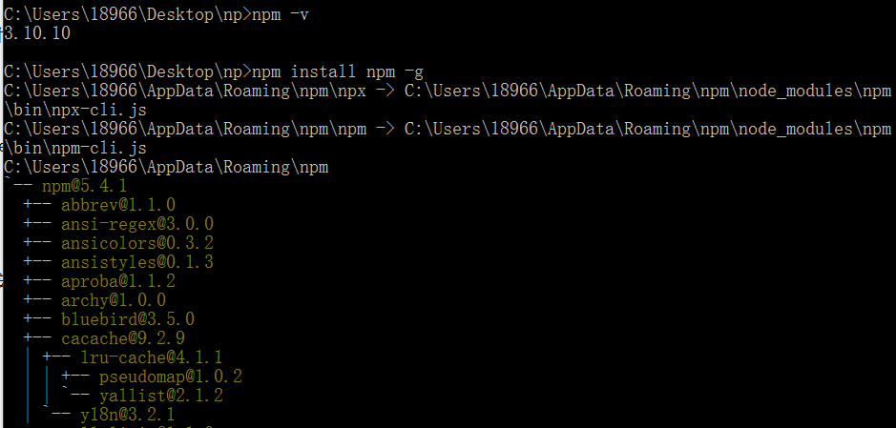

在不熟悉Npm的情况下，可以使用npm help查看帮助文档，或者使用npm -l查看各个命令的简单用法。

3.安装依赖包

安装依赖包是最常见的用法，分为“本地安装”和“全局安装”。

本地安装：

本地安装的执行语句是npm install express。执行该命令后，NPM会在当前目录下创建node_modules目录，然后在node_modules目录下创建express目录，接着将包解压到这个目录下。

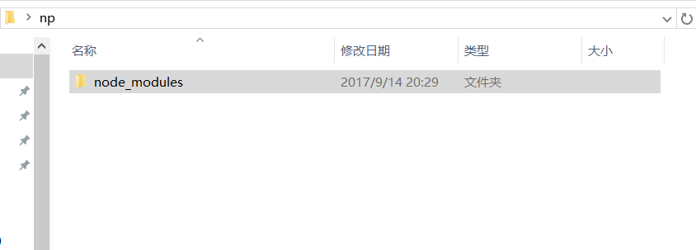

[注意]必须保证从当前的目录开始一直到根目录都没有node_modules或package.json，否则，npm可能会把模块安装在有node_modules或package.json的那层目录。

安装好依赖包后，直接在代码中调用require('express');即可引入该包。require()方法在做路径分析的时候会通过模块路径查找到express所在的位置。模块引入和包的安装这两个步骤是相辅相承的。

全局安装：

全局模式并不是将一个模块包安装为一个全局包的意思，它并不意味着可以从任何地方通过require()来引用到它，它的主要目的是命令行工具的使用。如果包中含有命令行工具，那么需要执行npm install express –g命令进行全局模式安装。

实际上，-g是将一个包安装为全局可用的可执行命令。它根据包描述文件中的bin字段配置，将实际脚本链接到与Node可执行文件相同的路径下。

使用npm root -g查看全局安装目录

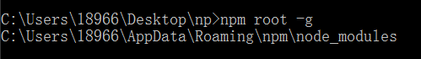

【版本】

　　如何安装不同版本的依赖包呢？

　　默认地，使用npm install express命令安装的是最新版本的express

npm install express

　　如果要安装指定版本，如版本3.9.0，则使用@标志符

npm install [express@3.9.0](mailto:express@3.9.0)

　　如果项目依赖了很多package，一个一个地安装那将是个体力活。我们可以将项目依赖的包都在package.json这个文件里声明，然后npm install一行命令搞定

npm install

【参数】

　　在安装依赖包时，有一些参数需要注意。比如使用-g参数时，表示该依赖包为全局安装

　　参数-S, --save表示安装包信息将加入到dependencies（生产阶段的依赖）

npm install express --save 或 npm install express -S

package.json 文件的 dependencies 字段：

"dependencies": {

"express": "^3.9.0"

}

　　参数-D, --save-dev表示安装包信息将加入到devDependencies（开发阶段的依赖），所以开发阶段一般使用它

npm install express --save-dev 或 npm install express -D

package.json 文件的 devDependencies字段：

"devDependencies": {

"express": "^3.9.0"

}

【镜像安装】

　　使用以下代码后，可以使用命令cnpm来实现镜像安装

$ npm install -g cnpm --registry=https://registry.npm.taobao.org